Spring.NET
Como utilizar Injeção de Dependências (DI) em Aplicações Multicamadas


Telefones
Celular: 21 95536296 – Vivo
Residencial: 21 2502-5384
Endereço: Rua Ademar Barcelos, 26 Sobrado – Estácio – CEP: 20250-080
Rio de Janeiro-RJ
Login: gabrielsimas@gmail.com

Luís Gabriel Nascimento Simas
gabrielsimas@gmail.com
Engenheiro de Software, atualmente trabalha na Empresa CI&T S/A .
Aluno da COTI Informática
Aluno da Universidade Estácio de Sá
Trabalha com Desenvolvimento de Aplicações como freelancer desde 1996.
Domina as Linguagens Java e C# com ênfase em Aplicações Corporativas voltadas para a Web
Usa Metodologias Ágeis em seu dia a dia, não só em Desenvolvimento
Sempre estudando e especializando-se em novas tecnologias.
Atualmente mora no Morro da Mineira, no Catumbi, bem próximo ao Sambódromo e ao Centro do Rio de Janeiro.
[DIAGRAMADOR – Sugestão de ilustração – [Cores e Imagens relacionadas à primavera, Folhas, Pôr do Sol]

De que se trata o artigo
O artigo trata de Injeção de Dependências e como funciona em um ambiente real de Desenvolvimento de Aplicações Corporativas prezando ela componentização e Camadas além disso, o leitor terá como complemento uma forma bem prática de mapear suas Tabelas usando LINQ to SQL (Nota do DevMan 2). e expressões Lambda como uma alternativa ao SQL e ao ADO.NET Entity Framework (Nota do DevMan 1).
Em que situação o tema é útil
Este artigo é útil pois vai mostrar como se programar em Camadas permitindo reuso e utilizando Padrões de Projeto robustos tais como Service Locator voltados a camadas de Serviços, componentização que é uma forma de preparar o leitor para os desafios em um ambiente de Fábrica de Software.

Spring.NET - Como utilizar Injeção de Dependências (DI) e Inversão de Controle (IoC) em Aplicações Multicamadas.
A forma mais fácil de se convencer alguém de que algo é bom, é justamente fazendo com que este alguém descubra por si mesmo, com desenvolvimento de Sistemas, não é diferente, àqueles que são contrários a certas tecnologias, que as julgam sem ao menos tentar utilizá-las precisa ler este artigo quando assunto é Injeção de Dependências, programação em Camadas , componentização, reuso e Ambiente de Fábrica de Software. E este é o intuito deste artigo, o leitor irá adquirir a informação que fará com que ele compreenda melhor este universo das aplicações corporativas, se você leitor for experiente, encontrará aqui alguma dica ou auxílio àquela dúvida de um código que não compila ou uma outra forma de instanciar uma Classe de Serviços de sem que onerar a memória do equipamento, que não gere muitas execuções do Coletor de Lixo ou aquele timing que de vez em quando notamos na aplicação. A Injeção de Dependências veio para revolucionar esta forma de programação, apesar da técnica não ser nova, com o advento das grandes aplicações e destas os frameworks de integração, este assunto voltou com força total e tem sido conversa frequente entre arquitetos e Engenheiros, sendo que em muitos casos poucos se entendem e acabam por não adotarem a tecnologia até mesmo por falta de conhecimento profundo no assunto ou a pressa de entregar uma iteração, uma spring, uma tarefa e afins.Com alguns padrões de Projeto bem simples (Factory, Service Locator, Singleton, Métodos Estáticos, Injeção por Setter, Injeção por Construtor) que de outra forma se tornam não mais fáceis de se compreender, iremos utilizar o Service Locator com seu Singleton. Vamos também criar uma aplicação do zero, desde a UML até a implementação final da camada de Apresentação, assim como aprender como o Spring efeuta a sua Injeção de Dependências e como uma classe pode ser utilizar para esta implementação utilizando o Service Locator, como já dito acima. Para que a Injeção de Dependência possa ser utilizar, ela deve primeiramente ter um Projeto que precise desta arquitetura e um projeto de Agenda de Contatos é um ótimo campo para isso. Criarei um CRUD (Create, Retrieve, Update and Delete)(nota do devman 3)

Nos dias de hoje, quando metodologias ágeis, aplicações em camadas, Fábrica de Software e outras formas e jargões que pululam nos meios de Programação Corporativa que focam cada vez mais para a questão da componentização, o desacoplamento total, faz-se necessário que o Desenvolvedor siga estas tendências e se aprofunde nestes assuntos, nos deparamos com estas situações em nosso quotidiano. Um exemplo disso é que você, leitor que gosta de fazer seus Sistemas para uso Vpessoal para auxiliar no dia a dia e se depara com uma situação de Real World bastante comum. você é um usuário assíduo de um Sistema Web que transforma o usuário em um tecnico de Futebol e de acordo com o Campeonato Naicional vigente, os jogadores que você tem em seu plantel virtual valorizam ou desvalorizam, você compra novos jogadores, vende os antigos e vai fazendo o seu nome no jogo. Como todo desenvolvedor, também prefere automatizar certo processo, você descobre que o Site dispõe de um Serviço e integração utilizando arquivos JSON (nota do DevMan) e XML. De pronto, você faz uma modelagem rápida de uma aplicação web bem simples usando Classes básicas de POST e GET, ou seja, Response e Request, bem básicas. Implementa e pronto! você tem o seu controlador para consumir os serviços do site, pode ter em tempo real - como um Home Broker (Nota do DevMan 4) - e poder melhorar seu aproveitamento no jogo, tendo mais informações para tomar melhores decisões. Lendo até agora sobre o nosso Sistema já temos Relatórios Gerencias, Acesso a Dados, Camada de Negócios e Camada de Apresentação, mesmo estas "camadas" se mesclando ou mesmo sendo um sistema simples apenas para seu próprio uso que foi criado por diversão para melhorar suas habilidades em um simulador.
Um belo dia um dos seus amigos vai te visitar em casa e, que também é frequentador assíduo do mesmo site, mas sem o mesmo recurso que você, vê o seu Sistema para consumir os serviços do Site e se interessa muito e lhe pede uma cópia, neste momento você coça a cabeça e pensa: e agora? tudo o que eu fiz foi pensando apenas na minha necessidade. Isso quer dizer que o Sistema é feito com Classes estáticas sem nenhum foco em reuso, sem nenhum foco em Serviços. É neste ponto, para que você possa sair deste tipo de armadilha da vida, que este artigo foi escrito. Voltando ao pedido do seu amigo, você pára, pensa, coça o queixo e diz a ele que vai precisar corrigir o programa e se ele quiser, eles podem juntar mais amigos, criar um domínio, hospedar em um bom provedor e ficaria ali na web para todos eles acessarem mediante autenticação no Servidor. Claro que o colega adorou a idéia, porém, você não se sentiu muito confortável, você não conhece muito a fundo este negócio de "reuso", baixo acoplamento? alta coesão? O que é isso? Então, estudando mais a fundo na Internet e revistas especializadas, tais como as da DevMedia, você ficou sabendo sobre a tal programação em 3 camadas, utilizando componentização, Interfaces Expostas e etc etc etc, o seu Sistema de Consumo de estatísticas do Simulador web já começa a entrar na sua mente. Você pega a sua aplicação antiga e totalmente engessada e a olha de um outro paradigma: o Paradigma das Aplicações Corporativas, onde cada módulo é feito separadamente, mas são testados em conjunto, contendo outros tipos de Objetos como Interfaces, Classes Abstratas, Classes Genéricas, Padrões de Projetos, e então seu sistema pessoal e simples de controle podendo ser até mesmo uma agenda telefônica programada sem muita seriedade para GUI em seu notebook ou tablet, já começa a ser visto com outros olhos: um olhar mais voltado na reutilização que é a base da Programação Orientada a Objetos. A sua pergunta será: "O que isso tem a ver com o Spring.NET e Injeção de Dependências e Inversão de Controlew?" a resposta é: tudo! pois será justamente o Spring como um container de IoC e DI que irá fazer toda esta "mágica" para você, colocar o leitor no mundo do Reuso, dos Padrões de Projetos, dos Serviços (Nota do DevMan 5). Neste nosso artigo, não faremos nenhum Sistema que consuma informaçoes de sites de Simuladores de Futebol, modelaremos uma Agenda de Contatos de forma que o leitor compreenda de forma definitiva as tecnologias mais utilizadas pela Biblioteca Spring.Core do Spring.NET.

Um breve histórico e informação sobre Injeção de Dependência/Inversão de Controle
O Termo Injeçao de Dependências foi usado pela primeira vez por Martin Fowler em seu artigo famoso chamado Inversion of Control Containers and the Dependency Injection pattern que em português significa Containers de Inversão de Controles e o Padrão de Injeção de Dependências.
Quando ouvimos falar de “fraco acoplamento”, devemos compreender que os objetos precisam ter apenas dependências necessárias para desempenharem bem o seu papel e estas dependências precisam ser muito poucas. Estas dependências de objetos devem ser uma Interface e não uma Classe Concreta. É esta a vantagem de se usar o Fraco Acoplamento, porque oferece usabilidade, manutebilidade e principalmente testabilidade.
De acordo com Fowler, os termos Injeção de Dependências e Inversão de Controle são muito parecidas, tendo a Injeção de Dependências alguns tipos a menos que IoC apenas para usar o que de melhor pode haver na IoC, o motivo da troca de nome fora apenas de semântica para que possa facilitar a compreensão do leitor e daquele que está aprendendo este Padrão de Desenvolvimento.
O conteúdo deste artigo é altamente prático, diante disso, não irei me aprofundar muito no assunto teórico, para tal, existem outros artigos da DevMedia com uma parte mais teórica sobre o assunto
A definição de Injeção de Dependência é separar objetos que populam outros – tais objetos são chamados de montadores, ou Assemblers - que fazem uso de implementação de Interfaces, esta implementação é chamada de Serviço como na Figura 1 abaixo:

A Injeção de Dependências consiste em 3 tipos ou estilos:

    - Injeção via Construtor
    - Injeção via Setter
    - Injeção via Interface (não será abordada no artigo, para maiores informações, consultar a seção de Bibliografia)

Injeção via Construtor

Consiste em passar um um objeto de Serviço que serpa injetador diretamente na Classe via construtor, exemplo:

Lista 01. Interface

- public interface IContatoDAL
- {
- void Salvar(Contato entidade);
- List<Contato> listarTudo();
- Contato listarPorId (int id);
- void Atualizar(Contato entidade);
- void Apagar(Contato entidade);
- }
Lista 02. Classe acessando o Serviço IContatoDAL

- public class ContatoDAL:IContatoDAL
- {
- #region Atributos

- public Conexao Conexao{ get; set; }

- #endregion

- #region Construtor

- public ContatoDAL(Conexao conexao)
- {
- this.Conexao = conexao;
- }
- #endregion }
Na linha 5, temos a variável de Instância que será injetada na Classe,
Na linha 13, existe a injeção propriamente dita no construtor da Classe.

Injeçãovia setter

Consiste em fazer a DI em um método set dentro da Classe que irá acessar o serviço, a Classe não necessita de um construtor para instanciar este objeto para ser utilizado, basta referencia-lo no framework para injetá-lo na Classe que irá consumir o serviço exemplo:

Lista 03. Injeção de Dependências via Setter

- public class ManterContato : IManterContato
- {

- //pode ser feito desta forma
- private IContatoDAL dao;

- public IContatoDAL Dao
- {
- set { dao = value; }
- }

- //ou pode ser feito desta forma
- public IContatoDAL Dao {get; set;}

- //Implementação da Classe

- }

Como podemos verificar, não precisa dar inicializar a variável nenhuma vez sequer, posto que o container de IoC/DI fará isso automaticamente, assim que a Classe ManterContato for utilizada na aplicação e esta também pode ser Injetada na Classe Principal, para que não tenha a necessidade de se instancá-la em tempo de execução, deixando-a a cargo do container este trabalho.

Spring.NET
O Spring.NET é um versão do framework Spring criado para Java e que é largamente usado neste para não só injeção de dependências, que é o seu uso básico, mas com isso fazer integrações em Apliações Corporativas.
O Spring.NET, contém, Módulos de Integração para Frameworks para Nhibernate, AOP – Programação Orientada a Aspectos, ASP.NET MVC 2, ASP.NET MVC 3, NUnit para testes e vários outros, inclusive MQs para troca de mensagens entre aplicações utilizando barramentos, integração ao SOA e afins vide Figura 02
Usaremos o termo Spring.NET neste artigo para que o leitor e não Spring, posto que ao buscar esta palavra na Internet, estará fazendo referência ao framework de Java.
O Spring.NET veio como mais uma solução de Container de IoC/DI para .NET, fazendo frente aos já estabelecidos frameworks Ninject , Structure Map, Castle Windsor e Unity.
Cada um destes frameworks que são mais antigos, você pode encontrar bastante documentação por aí, mas não o Spring.NET o motivo disso é justamente o pouco conhecimento da Base de DI/IoC que encontramos por aí.
O Spring.NET em sua semântica é idêntica a do Java, porém, com implementações totalmente distintas até por serem linguagens diferentes.
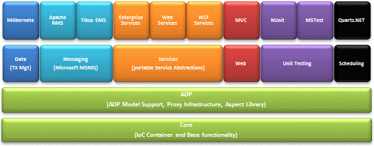Figura 1: Módulos do Spring.NET
Em meu artigo vou usar o Módulo Core, que se observar bem é justamente a base de todo o framework. Para instruções detalhadas sobre o que faz cada módulo, consulte a Bibliografia do artigo. Porém, uma informação muito importante: entendendo a Spring.Core, fica muito mais fácil compreender e implementar os outros módulos, bem como compreender bem os conceitos do Spring.NET com relação a Injeção de Dependências.

Por que usar o Spring.NET?

Para responder a esta pergunta, vamos observar uma implementação sem o Spring e outra com o Spring.

Para exemplos, crei uma Classe chamada Conexão que fará uma simulação para acesso ao Banco de Dados, criei uma Interface chamada IclasseDAL para serviço da Classe ClasseDAL, sem o Spring.NET, existe a necessidade instanciarmos a Classe Conexão no contrutor de ClasseDAL para que possamos ter acesso irrestrito a ele e nos métodos implementados da interface, temos de executar um Abrir e Fechar para controlar a memória e evitar problema de Lixo.

Lista 04 – Implementação sem Spring.NET
- public class Conexao {
- public Boolean IsConectado {get; set;}
- public String Conexao {get; set;}

- public Conexao(){
- this.conexao = "Data Source=ALLSPARK;Initial Catalog=ANS;User ID=usuario";

- //instruções de conexão
- }
- }

- public interface IClasseDAL{

- List<Object> listarTudo();
- void Salvar(Object o);
- void Excluir(Object o);
- }

- public class ClasseDAL : IClasseDAL {

- public ClasseDAL(){

- }

- public ClasseDAL(Conexao conexao){
- conexao = new Conexao();
- }

- private List<Object> listarTudo(){

- try{

- conexao.abre
- //Operação
- //...
- ...
- ...
- ...
- } catch {

- throw;

- } finally {

- conexao.fecha

- }
- }
- }

- public class Principal {

- public static void main(){

- Object classe = new Object();

- ClasseDAL dal = new ClasseDAL();

- dal.Salvar(classe);
- }

- }

Como podemos ver, nas linhas 25 e 26, temos de instanciar a Classe de Conexão se quisermos fazer todas as operações de Acesso a Dados de nossa Classe bem como todas as outras implementações e cuidados com a performance, ou seja, temos de nos preocupar com a infraestrutura da aplicação.
Podemos notar no uso da ClasseDAL na Classe Principal, na linha 57, precisamos novamente instanciar a ClasseDAL para que ela possa permitir objeto dal todas as operações necessárias. Observe o consumo de memória e processamento, posto que quando instanciamos ClasseDAL, esta ao ser chamado também instancia Conexao.

No Spring, a vantagem não é só não usar a palavra new, mas sim, não ter de se preocupar em ter de limpar a memória, verificar a performance e outras situações onde o desenvolvedor perde bastante tempo e além de consumir outros recursos de Projeto que deveriam estar desempenhando funções melhores e agilizando a entrega do produto.
Vamos agora para a mesma implementação, porém, com o uso do Spring:

Lista 04 – Mesma implementação utilizando o Spring

- public class ClasseDAL : IClasseDAL {

- private Conexao conexao;

- public Conexao PConexao {

- set {
- conexao = value;
- }

- }

- private List<Object> listarTudo(){

- try{

- conexao.Commit;
- //Operação
- //...
- ...
- ...
- ...
- } catch {

- conexao.Rollback;

- }
- }
- }

- public class Principal {

- public static void Main(){

- IApplicationContext di = ContextRegistry.GetContext();
- IClasseDAL dal = (ClasseDAL) di.GetObject("ClasseDAL");

- dal.listarTudo();

- }
- }

Você deve estar pensando e se perguntando: “Onde está a instância do Objeto?”, “Não precisa de construtor para se conectar à Classe de Acesso a Dados?”, “Nossa, mas na Classe Principal, eu programei com 2 linhas, no método normal, eu usaria apenas o new, desta forma não é programar demais, isso não é suficiente?”, “Ok, eu escrevi o seu exemplo e não rodou, deu um erro, o que está ocorrendo? Este Spring.NET não funciona!!”
O Código como está escrito parece que vai ser executado sem problemas, porém, ele retorna um erro do Spring, por que? Porque ainda não “ensinamos” ao Spring que estas Classes fazem parte de seu container.
Após este passo, ainda precisamos registrar os objetos para que o Spring possa reconhecê-los e para isso, existem duas formas:
    - Registrar o mesmo dentro de App.Config ou Web.Config propriamente selecionado e marcado com as tags do Spring. Esta é a forma que será utilizada neste artigo.
    - Usar um arquivo .xml separado fazendo uma menção a eles nos App.Config\Web.Config fazendo com que o Spring aponte para este arquivo. Esta é a melhor opção caso o seu Sistema seja grande e com várias regras de negócios e implementações do Spring, é uma forma de deixar mais organizado e facilitar a manutenção.
Segue abaixo um trecho o arquivo App.Config de nossa aplicação neste exemplo e você ainda pode usá-lo como modelo para suas aplicações que utilizem DI via Spring.NET

Lista 05 – Arquivo de Metadados para uso com o Spring
- <?xml version="1.0" encoding="utf-8" ?>
- <configuration>
- <configSections>
- <sectionGroup name="spring">
- <section name="context" type="Spring.Context.Support.ContextHandler, Spring.Core"/>
- <section name="objects" type="Spring.Context.Support.DefaultSectionHandler,Spring.Core"/>
- </sectionGroup>
- </configSections>
- <spring>
- <context>
- <resource uri="config://spring/objects" />
- </context>
- <!-- Objetos para Injeção de Dependências -->
- <objects xmlns="http://www.springframework.net">
- <!-- Conexao -->
- <object name="Conexao" type="Conexao, ProjetoConexao"/>
- <!-- ClasseDAL -->
- <object name="ClasseDAL" type="ClasseDAL, ProjetoConexao">
- <property name="PConexao" ref="Conexao">
- </object>
- </objects>
- </spring>

- <connectionStrings>
- <add name="contatoDB"
- connectionString="Data Source=ALLSPARK;Initial Catalog=master;Integrated Security=True"
- providerName="System.Data.Linq"/>
- </connectionStrings>
- </configuration>

Das linhas 4 até a 7, informam ao Spring qual biblioteca será utilizada e qual a sua finalidade, neste nosso exemplo, será utilizado o Contexto e os Objetos, logo, o Spring precisará utilizar o Contexto de Objetos registrados para que o container funcione corretamente. (Nota do DevMan).
Da linha 9 à linha 22, é a parte onde registramos os objetos a serem utilizados e reconhecidos pelo Spring para Injeção de Dependências ou instanciação dinâmica. Para se registrar um objeto se usa a seguinte convenção, dentro do conjunto de tags <objects></objects> que iniciam a seção, elas dizem ao Spring que ele precisa instanciar estes objetos quando compilado:

Lista 06: Estrutura para registro de Objetos para o Spring
- <objects>
- <object id="identificacaoQualquer" name="NomedoObjeto" type="NomeFQDNcompletodoObjeto, Assembly">
- ...outras instruções
- ...
- </object>(
- </objects>

Na Linha 2, a única restrição é que Type deve refletir o caminho completo da Classe e o seu Assembly correto, caso contrário, o Spring irá informar que determinado objeto não contém o tipo informado.
Nas linahs 3 e 4 servem para incluir as tags de acordo com o que será passado para a Injeção, seja uma propriedade (Tag property), um construtor (tag construtor-arg), um valor para propriedade (atributo value da tag property) e etc. Neste artigo vou usar apenas as tag property e constructor-arg para poder ilustrar as duas formas mais utilizadas pelo Spring para Injeção de Dependências: Injeção por Construtor e Injeção por Setter.

Injeção de Dependências no Spring.NET

Injeção via construtor

Observe os códigos abaixo:

Lista 07. Interface

- public interface IContatoDAL
- {
- void Salvar(Contato entidade);
- List<Contato> listarTudo();
- Contato listarPorId (int id);
- void Atualizar(Contato entidade);
- void Apagar(Contato entidade);
- }
Lista 08. Classe acessando o Serviço IContatoDAL

- public class ContatoDAL:IContatoDAL
- {
- #region Atributos

- public Conexao Conexao{ get; set; }

- #endregion

- #region Construtor

- public ContatoDAL(Conexao conexao)
- {
- this.Conexao = conexao;
- }
- #endregion }

Como podemos ver, na linha 11 da Lista 8, estamos injetando o Objeto conexão para o construtor da Classe ContatoDAL, para que esta Injeção funcione, precisamos registrar os objetos no arquivo de configuração do Spring, que é registrado dentro dos descritores, ou seja, nos arquivos XML do projeto – seja ele App.Config ou web.config – e chamá-lo via código na Aplicação, pois sem este registro este código não irá surtir o efeito desejado, que é trazer toda a implementação de Conexão ao se chamar ContatoDAL. O conteúdo do arquivo de configuração do Spring, está na Lista 10, após este registro, o Spring está pronto para utilizá-las em forma de Serviço, na Aplicação. Na Lista 09 e na Figura 3, vemos a união entre a Classe e o Arquivo de Configuração sendo injetados através dos serviços providos por IApplicationContext como instanciação do Container e de ContextRegistry.getObject(“ContatoDAL”) para efetuar a leitura do Arquivo de Confguração buscando o nome do Objeto ContatoDAL, caso este nome de objeto não exista, o Spring irá lançar a Exceção de que não existem Objetos com este nome no arquivo - em tempo de execução, na Figura 3, vamos um modelo de como esta implementação é efetuada. Abaixo, vemos a implementação da Injeção de Dependências:

Lista 09. Executando a Injeção de Dependência por Construtor usando o Spring.NET

- public void SalvarTest(){

- //Injeção de Dependência
- IApplicationContext di = ContextRegistry.GetContext();
- IContatoDAL dal = (ContatoDAL)di.GetObject("ContatoDAL");
- }

Neste código, efetuamos a implementação da DI do construtor propriamente dita
Na linha 4, a Interface IApplicationContext, que é a responsável por prover o serviço de Factory e a através deste Serviço instanciar toda a infraestrutura do container para controle dos Objetos, e contando com o auxílio de ContextRegistry, que acopla os objetos registrados no arquivo de configuração do framework para a memória para que estes objetos se utilizem desta infraestrutura e desta forma deixando o contratante do objeto com a missão de apenas utilizá-lo ou permitir que o contratante faça implementações para acessá-lo como, por exemplo, o Service Locator que instanciaria em um singleton e chamando um método estático faria toda a implementação da Lista 09..
Na linha 5, di.GetObject("ContatoDAL"), significa que está passando a referência do Objeto “ContatoDAL” que está registrado como um objeto no Arquivo de Configuração sendo também registrada como um Tipo de DAL.FonteDeDados.Conexao, DAL.
DAL.Persistencia.ContatoDAL que já contém Conexao injetada, ou seja, ao contratar a Classe ContatoDAL, esta automaticamente já traz consigo, a implementação da classe DAL.FonteDeDados.Conexao sem a necessidade de ser instanciado através da clausula new, o que é uma grande vantagem porque coloca toda a infraestrutura, que outrora era nossa preocupação, para dentro do framework, fazendo com precisemos apenas chamar o objeto registrado no Spring e começar a usar, ou seja, usamos o “Serviço”. Abaixo, segue um exemplo de como fazemos a DI via construtor. O Spring também têm um Projeto onde você pode suprimir o uso do XML para usar apenas as Classes para registro de infraestrutura,ou seja, tudo o que consta no XML é bem criar uma Classe para fazer este trabalho, o nome do Projeto é CodeConfig – vide Bibliografia, para maiores deltalhes - que no momento não será explicado neste artigo, com certeza irei escrever muito mais sobre o Spring.NET e com certeza este Projeto está nas minhas projeções, como hoje o conteúdo é bastante prático, rápido e, ao mesmo tempo, didático, vamos usá-lo a moda antiga.

Lista 10. Trecho do descritor Web.Config, contendo os objetos Spring.NET
- <objects xmlns="http://www.springframework.net">
- <!-- Conexao -->
- <object name="Conexao" type="DAL.FonteDeDados.Conexao, DAL"/>

- <!-- ContatoDAL -->
- <object name="ContatoDAL" type="DAL.Persistencia.ContatoDAL, DAL">
- <constructor-arg ref="Conexao"/>
- </object>
- </objects>

Nesta Lista 05 temos:
na linha 1, é o início da seção dos objetos
na linha 3, é o registro da Classe propriamente dita, utilizando o atributo name para um nome exclusivo para o objeto Spring que é referenciado no Projeto pelo atributo type que é o nome completo da Classe a ser registrada e o Assembly, logo em seguida separado por virgula.
Como visto na linha 3, lê-se: o objeto de nome Conexão é uma Classe DAL.FonteDeDados.Conexao do Assembly (namespace) DAL.
Existem dois objetos registrados neste arquivo, Conexao e ContatoDAL. Conexao é apenas uma Classe instanciada, já ContatoDAL é uma classe com um construtor que terá um objeto injetado, podemos observar na linha 7 que existe uma tag que faz referência ao Construtor, porém, existe também a palavra ref que significa referência a algum objeto cadastrado, neste caso, ele faz referência ao Objeto chamado de Conexaoque é um objeto instanciado da Classe DAL.FonteDeDados.Conexao. Vale lembrar que o Spring automaticamente já instancia o objeto na emória se a necessidade do desenvolvedor usar a clausula new da Classe, O que facilita muito. Observando a Lista 04, na linha 5 podemos verificar bem a falta da instrução new, no momento em que o objeto é instanciado dentro de dal, lembrando que dal é referência do serviço IContatoDAL.

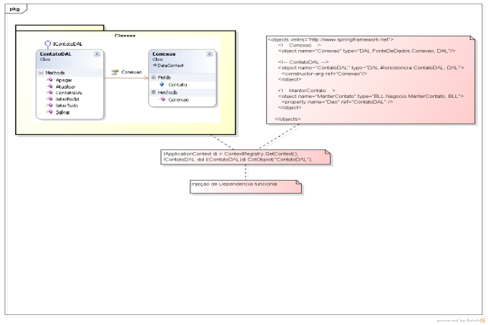Figura 2: Uso das bibliotecas de Serviço para Implementação do Spring
Injeção via Setter

Este tipo de Injeção é a forma recomendada pelo Equipe do Spring, posto que nela não mais é necessário o uso de um construtor para acessar a Classe Injetada, apenas um Método set apontando para a Classe de Serviço. Como nas listas subsequentes:

Lista 11 – Classe para Injeção de Dependências via Setter
- public class ManterContato : IManterContato
- {

- //pode ser feito desta forma
- private IContatoDAL dao;

- public IContatoDAL Dao
- {
- set { dao = value; }
- }

- //ou pode ser feito desta forma
- public IContatoDAL Dao {get; set;}

- //Implementação da Classe
- }

Na linha 9, a injeção está sendo implementada.
Abaixo, segue o trecho de código que fará com que o Spring efetue a Injeção de Dependência:

Lista 12 – Registro dos objetos para o Spring
- <objects xmlns="http://www.springframework.net">
- <!-- Conexao -->
- <object name="Conexao" type="DAL.FonteDeDados.Conexao, DAL"/>

- <!-- ContatoDAL -->
- <object name="ContatoDAL" type="DAL.Persistencia.ContatoDAL, DAL">
- <constructor-arg ref="Conexao"/>
- </object>

- <!-- ManterContato -->
- <object name="ManterContato" type="BLL.Negocio.ManterContato, BLL">
- <property name="Dao" ref="ContatoDAL"/>
- </object>

- </objects>

Observe que com apenas uma linha de código, na Lista 11, mais precisamente na linha 9, o atributo dao é injetado com uma dependência que trás outras duas:
    - A primeira dependência é de ContatoDAL com Conexão, Conexão está sendo injetado via construtor em ContatoDAL e a propriedade Dao de nossa Classe ManterContato esta recebendo ContatoDAL. Então, Dao, se pudéssemos vê-la em um Raio X, veríamos assim:
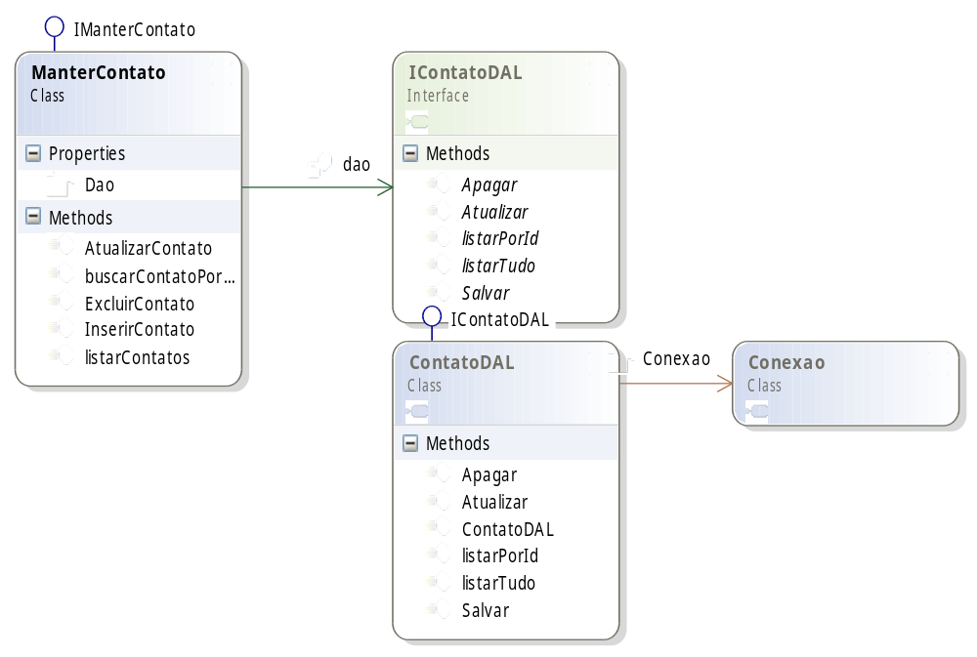Figura 3: atributo dao - o que é injetado
Creio que esta inagem já diz tudo, Dao já contém toda esta estrutura injetada. Para provar isso, vamos efetuar a implementação da Injeçao de Dependências e utilizá-la para testar:

Lista 13 – Executando a Injeção de Dependências via Setter
- public class Principal {

- Cliente cliente = new Cliente("Gabriel","gabrielsimas@gmail.com");

- IApplicationContext contexto = ContentRegistry.GetContext();
- IManterContato negocio = (ManterContato) contexto.GetObject("ContatoDAL");

- negocio.Salvar(cliente);

- Console.Writeline("Cliente " + cliente.Nome + " cadastrado com sucesso!");
- }

Após toda esta tonelada de informação, você, caro leitor, deve estar bastante ansioso por ver isso funcionar na prática em uma aplicação do mundo real. Nas próximas páginas tornaremos isso possível.

[CHECKPOINT]

Modelagem e Estudo de Caso

Cansei de ver a minha esposa ficar desesperada por procurar aqueles malditos papéis recortados com telefones de cabeleireiro, trabalho, contatos profissionais e por aí vai, até ela mesma cansou e me como sou Desenvolvedor, me pediu para que criasse para ela uma agenda de contatos, porém, ela também me pediu para que eu adicionasse nesta agenda os endereços dos perfis destas pessoas no Linkedin, Facebook e Twitter, eu ainda a indaguei se queria que o Sistema cadastrasse as Redes Sociais que ela bem quisesse, mas ela me disse que não iria precisar. Já temos requisitos suficientes para modelar um Diagrama de Casos de Uso como o da Figura 5

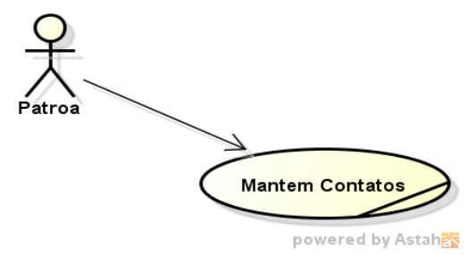Figura 4: Caso de Uso - Manter Contatos
Neste caso de uso já estão embutidos os outros Casos de Uso que servirão para o nosso CRUD, não se deve anexar este tipo de informação no diagrama, apenas no Formulário de Registro de Casos de Uso para a documentação do Sistema, o que foge do escopo de nosso artigo, para mais informações sobre UML, a DevMedia apresenta um rico conteúdo sobre o assunto.
Já temos a nossa Modelagem de Negócio, agora vamos para a Modelagem de como vamos desenvolver o aplicativo. Para isso, irei utilizar a programação em 3 Camadas: Dados, Negócio e Apresentação.
Na Camada de Dados ficam os Objetos Responsáveis pelo acesso aos Dados, a parte de Persistência de dados, pode ser um Banco de Dados, um arquivo de Text, a Memória do Servidor, o que for necessário para persistir os dados.
Na Camada de Negócios ficam armazenados os Objetos de Validação da Aplicação, também chamados de Value Objects, nos quais estão todas as Regras de Negócios existentes na Aplicação
Na Camada de Apresentação, ficam armazenados os Objetos responsáveis por interagir com o usuário e estar interação fará com que a Camada de Apresentação ative a Camada de Negócios que por chamará a Camada de Dados para Persistir ou Devolver os Dados tratados para o usuário que interage com ela.
No Sistema que vamos desenvolver, iremos utilizar estas 3 camadas e você leitor, verá como o Spring facilita o tráfego de informações entre estas camadas utilizando a Injeção de Dependências.
Será visível a interação e iteração entre estas camadas ao longo do Projeto. Inclusive faremos também TestesUnitários em cada camada para que você leitor veja na prática e entenda como toda esta mecânica funciona porque prezo por um código limpo com o mínimo de POGs possível (Nota do DevMan).

Pré-requisitos e Download de Dependências

Todo o Sistema foi desenvolvido na Linguagem C# e como IDE foi usado o Microsofr Visual Studio 2010 Ultimate., sendo que em qualquer versão do Microsoft Visual Studio 2010 este Projeto pode ser executado. Caso você não queira digitar tudo o que está contido neste Projeto, você pode baixá-lo do site da DevMedia e executar a Solution, ele já vem prontinho para uso, precisando apenas, claro, criar a base de dados e mudar a String de Conexão no arquivo Web.Config.
O Banco de Dados utilizado neste Artigo é o Microsoft SQL Server 2008 Express Edtion que é instalado juntamente com o VS2010.
Para conexão ao Banco de Dados vou usar a tecnologia ADO.NET LINQ to SQL, caso você não conheça, consulte a bibliografia ou a Nota do DevMan número 1 e número 2 para entender como funciona.
Para a Camada de Apresentação irei usar o ASP.NET WebForms, por ser de mais fácil assimilação das informações pelo leitor. Para usar o MVC, seria excelente utilizar também o Spring.NET MVC ao invés de só usar o Spring Core, seria dirigir um Ferrari com Motor de Fusca.
É necessário também que se baixe o Spring, a versão utilizada neste Artigo é a última estável, a 1.3.2, estou ávido para sair a versão 2, o link para download e documentação se encontram na Bibliografia.
O Assembly que vamos utilizar será o Spring.Core.dll e mais nenhum outro, posto que ele é o Assembly responsável pela IoC/DI.
Durante a digitação das Tags oriundas do Spring, o IntelliSense do seu Visual Studio, por convenção vou chamá-lo de VS, pode informar que não existe o DTD ou que não reconhece a Tag, não se preocupe com isso, isso não é um erro, mas uma informação, posto que o xsd do Spring está presente no diretório de fontes do mesmo e pode ser adicionada ao VS.
Para o bom andamento deste exercício e que você possa compreender bem o que está sendo feito faz-se necessário conhecimento básico em linguagem C# bem como uso do VS2010.

Como estruturei a prática no artigo:
Colocando a imagem de cada Projeto do VS bem como suas Classes em seus devidos lugares e após isso colocarei também o código fonte de cada um dos arquivos e vou explicando as linhas mais importantes e que são pertinentes ao Artigo de forma bem didática. Não vou me aprofundar em dúvidas de programação, apenas demonstrar como que o Spring pode ser empregado e como ele pode ser útil em todos os seus sistemas. Caso precise que o leitor compreenda melhor alguns assuntos abordados, peço encarecidamente que vá a seção de Bibliografia.

Banco de Dados

Crie seguinte estrutura em seu Banco de Dados:

Lista 14 – Script para a criação da Tabela
- USE master
- GO

- CREATE TABLE contato(
- id int IDENTITY(1,1) NOT NULL,
- NomeCompleto nvarchar(100) NOT NULL,
- Email nvarchar(100) NULL,
- linkedin nvarchar(100) NULL,
- twitter nvarchar(100) NULL,
- facebook nvarchar(100) NULL)

- GO

- ALTER TABLE contato ADD CONSTRAINT PK_contato PRIMARY KEY(id)
- GO

Deixando bem claro que é obrigatório pelo menos o Nome Completo do contato e seu E-mail, posto que pode ser que o mesmo não detenha nenhum perfil em Rede Social.
Criada a parte física do Projeto, agora vamos para a parte Lógica da Aplicação e vamos utilizar o LINQ to SQL.

Data Access Layer – DAL – Camada de Acesso a Dados

A Camada de Acesso a Dados é a responsável por acessar a Base de Dados seja ela qual for, para que isso seja possível vamos precisar criar 3 Objetos Importantes, a saber:
    - A Classe que reflete a Entidade da Base de Dados, o que no nosso caso será a Tabela Contato; Esta Classe será anotada via LINQ to SQL de forma a ser reconhecida pelo framework ADO.NET como sendo parte da Camada de Dados e que pode ser persisitda e assim fazer a Conexão com a Tabela Contato.
    - A Classe que servirá como Fonte de Dados, ou seja, a que será capaz de receber a String de Conexão e se preocupar com as Operações de abertura e fechamento da Base de Dados e também retornar qualquer tipo de erro caso ele ocorra. Esta Classe é uma das mais importantes, por isso não criei dentro da Entidade, preferi desacoplá-la para que a mesma possa trabalhar apenas para esta finalidade.
    - A Classe que servirá para fazer as Operações de CRUD na Base de Dados e que também será acessada pelas outras camadas, para isso, eu também criei uma Interface que servirá como Serviço e que usaremos para que o Spring possa cuidar desta parte de consumo para mim.

Esta biblioteca não será executável, apenas a camada de Apresentação o será, logo, vou configurar o Sprin.NET no arquivo Web.Config.

Na sua Solution, Crie um Class Library e dê a ele o nome de DAL.
Adicionar a DAL dois Assemblies como Referência:

- System.Data.Linq
- System.Configuration

Estas duas referências serão importantes para o mapeamento e anotação da Classe Contato e Conexão ao Banco de Dados por meio da Classe Conexão.
System.Configuration será a responsável por ler o arquivo Web.Config e de lá retirar o nome da String de Conexão para a Conexão ao SQL Server.

Segue a estrutura da Class Library:
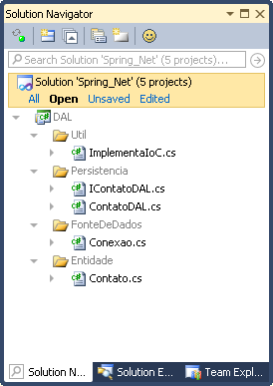Figura 5: Estrutura do Class Library DAL
Entidade

Segue abaixo o código da Classe Entidade, as importações que estão separadas por linhas significam que foram adicionadas por mim para uso na Classe.
Esta Classe, Contato, será a responsável pela persistência dos valores dos Contatos, é recomendável que se iguale a Classe ao nome da Entidade de Persistência de dados.

Listagem 15 – Contato.cs
- using System;
- using System.Collections.Generic;
- using System.Linq;
- using System.Text;

- using System.Data.Linq.Mapping;

- namespace DAL.Entidade
- {
- [Table(Name="contato")]
- public class Contato
- {
- #region Propriedades
- [Column(Name="id", IsPrimaryKey=true,IsDbGenerated=true)]
- public int Id { get; set; }

- [Column(Name="NomeCompleto")]
- public String NomeCompleto { get; set; }

- [Column(Name="Email")]
- public String Email { get; set; }

- [Column(Name="linkedin")]
- public String Linkedin { get; set; }

- [Column(Name="twitter")]
- public String Twitter {get; set;}

- [Column(Name="facebook")]
- public String Facebook { get; set; }

- #endregion

- #region Construtores
- public Contato()
- {

- }

- public Contato(int id, String nome, String email,String linkedin, String twitter, String facebook)
- {
- this.Id = id;
- this.NomeCompleto = nome;
- this.Email = email;
- this.Linkedin = linkedin;
- this.Facebook = facebook;

- }
- #endregion

- #region Sobrescritas

- public override string ToString()
- {
- return Convert.ToString(Id) + ", " + NomeCompleto + ", " + Email + ", " + Linkedin + ", " + Twitter + ", " + Facebook;
- }
- #endregion

- }
- }

Ao criar esta classe, segui o modelo POCO – Plain Old C# Object utilizando as Propriedades com getters e setters, Construtor vazio, Construtor com todos os atributos.

O Método ToString precisa de uma explicação melhor, da forma como está estruturado, ele irá informar todos os valores da Classe Contato, caso esta seja convertida para String.

A Classe está toda anotada com o LINQ to SQL para persistência com alguns tópicos a saber:
Na linha 10 estou informando que a Classe Contato reflete a Tabela de nome Contato no Banco de Dados.o valor do atributo Name deve ser o nome correto da Tabela no Banco de Dados, e é caso sensível, ou seja, diferencia maiúsculas e minúsculas.
Na linha 14, estamos mapeando o Atributo que refleto o Campo da Tabela como a chave primária, o Atributi IsPrimaryKey=true, já nos informa que este campo será a chave primária, com IsDbGenerated=true, estamos informando ao C# que o valor será automaticamente incrementado pela tabela – o campo esta como Identiy no Banco de Dados, não sendo necessária qualquer intervenção para incrementos, ela é automática, logo, pode-se suprimir o Id para cadastro pois sabemos que ele será inserido automaticamente.
Nas linhas 17,20,23,26 e 29, estamos anotando os Atributos da Classe para serem igualados com os campos da Tabela Contato com a anotação [Column], o valor do atributo Name deve ser específico de acordo como está criado no Banco, seguindo o mesmo padrão da anotação [Table], em [Column] existem outros atributos, para maiores detalhes consulte a bibliografia.
Nenhuma destas anotações seriam possível sem que a Classe Mapping de System.Data.Linq fosse importada a Classe.

Conexão ao Banco de Dados
Agora que já criamos a nossa Entidade para Persistência, vamos precisar criar a Classe que fará a interligação do Objeto com o Mundo Real e esta Classe é a de Conexão.
Esta Classe é um pouco mais trabalhada por ser ela a responsável por validar se o objeto que está querendo persistir no Banco de Dados tem mesmo esta responsabilidade e para isso teremos que registrar a nossa Classe Contato dentro dela. Segue abaixo o código da mesma:

Listagem 16 – Conexao.cs
- using System;
- using System.Collections.Generic;
- using System.Linq;
- using System.Text;

- using System.Configuration;
- using System.Data.Linq;
- using System.Data.Linq.Mapping;
- using DAL.Entidade;

- namespace DAL.FonteDeDados
- {
- [Database] //Mapeia a Classe para conexão com o BD
- public class Conexao: DataContext
- {
- #region Construtor
- //Digitando ctor e pressionando a tecla TAB duas vezes
- //O Visual Studio cria um construtor padrão
- //Neste construtor, chamamos o construtor da Classe Pai
- //neste caso DataContext para registrar a ConnectionString existente
- //em nosso arquivo App.Config
- public Conexao():base(ConfigurationManager.ConnectionStrings["contatoDB"].ConnectionString)
- {

- }
- #endregion

- #region Registrar Classes de Persistência
- //Registra as Classes que refletem as Tabelas de Banco de Dados
- //E nela selecionam como tipo, o nome da Classe de Persistência.
- //Neste caso, criamo um método chamado Contato tendo como Tipo
- //a Classe Genérica Table contendo a Classe DAL.Entidade.Contato
- public Table<Contato> Contato;
- #endregion
- }
- }

Esta classe requer muita informação adicional para um melhor entendimento.
Ja na Linha 13 informamos ao LINQ to SQL que esta Classe fará o papel de intermediaria entre o Banco de Dados Físico e os Objetos de Persistência do Sistema.
Na linha 14, podemos notar que esta Classe é filha de Context, Context faz parte da Biblioteca System.Linq.Data e é ela que é responsável por se conectar ao Banco de Dados. Posto que toda a Operação de Acesso ao Banco passa por ela.
Nossa Classe de Conexão não faz quase nada, a começa pelo construtor, na linha 22, o nosso construtor chama o construtor da Classe Pai Context e ela própria se incumbe de receber o nome da ConnectionStrings que existe no Web.Config, ela é lida através da Classe ConfigurationManager presente na Biblioteca System.Configuration que foi adicionada a este Class Library via Referencia. Até agora informei a Classe que ela deve se conectar ao Banco, como deve se conectar ao Banco, mas ainda não a informei quem irá participar destas operações como Classe de Persistência.
Na linha 33, informo ao Banco de Dados, a Classe que fará parte das Operações de persistência.
Até agora, já temos a nossa Classe de Persistência, de Conexão – que permitirá que esta persistência seja possível e esta Classe de Conexão adiciona a nossa Classe de Persistência as Operações de DML necessárias também, veja na Figura 7:
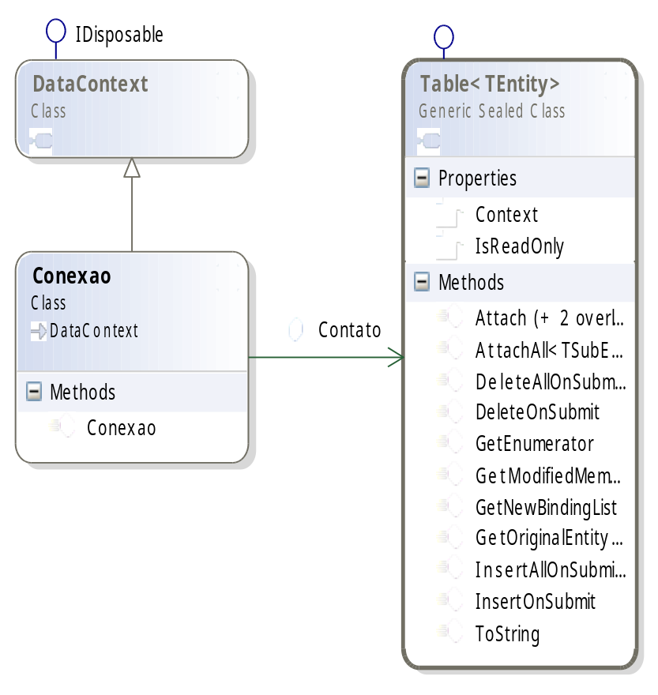Figura 6: Hierarquia de Acesso a Dados do LINQ to SQL
Já podemos observar que pelo simples fato de inserirmos a Classe Contato a Classe que controla os Objetos de Bancos de Dados, ela já recebe como muitas Operações como um Kit Persistência assim como muitas franquias fazem quando se compra um kit do franqueado a ideia é a mesma. Mais adiante no artigo, veremos que não vamos precisar usar nenhuma declaração SQL. Table é uma Classe Genérica e somente leitura – por ser sealed, ou seja, não podemos adicionar nada a ela.Mais adiante no artigo ao implementar a Classe DAL propriamente dita, veremos que podemos utilizar todos estes Métodos e que estes também vão controlar a transação sem que precisemos nos preocupar em abrir, fechar e validar qualquer acesso ao Banco. Ainda estamos no LINQ to SQL não vimos nada de Spring ainda, porém, já temos um acoplamento baixíssimo. Deste ponto de vista não podemos ainda imaginar muita coisa, a parte da Persistência é que podemos ter uma noção de como o LINQ to SQL e o Spring.NET são uma mistura muito poderosa.
Vamos na próxima Classe juntar todos estes itens e veremos um esboço de injeção de dependências.

Persistência de Dados

A Classe que vamos criar agora é a gênese de nosso artigo, é onde toda a “magica” irá funcionar, a partir daqui teremos uma visão mais ampla e vamos implementar a Injeção de Dependências com a Classe de Conexão para que possamos fazer as Operações de CRUD fazendo apenas uma instância a Base de Dados.

Listagem 17 – IContatoDAL.cs
- using System;
- using System.Collections.Generic;
- using System.Linq;
- using System.Text;

- using DAL.Entidade;

- namespace DAL.Persistencia
- {
- public interface IContatoDAL
- {
- void Salvar(Contato entidade);
- List<Contato> listarTudo();
- Contato listarPorId(int id);
- void Atualizar(Contato entidade);
- void Apagar(Contato entidade);
- }
- }

Listagem 18 – ContatoDAL.cs
- using System;
- using System.Collections.Generic;
- using System.Linq;
- using System.Text;

- using DAL.Entidade;
- using DAL.FonteDeDados;

- namespace DAL.Persistencia
- {
- public class ContatoDAL: IContatoDAL
- {
- #region Atributos

- public Conexao Conexao { get; set; }

- #endregion

- #region Construtor

- public ContatoDAL(Conexao conexao)
- {
- this.Conexao = conexao;
- }

- #endregion

- #region Métodos

- public void Salvar(Contato entidade)
- {
- try
- {
- //Insere no Banco
- Conexao.Contato.InsertOnSubmit(entidade);

- //Salva as Alterações
- Conexao.SubmitChanges();
- }
- catch
- {

- throw;
- }
- }

- public List<Contato> listarTudo()
- {
- try
- {
- //É idêntico a
- //SELECT * FROM contato
- return Conexao.Contato.ToList();
- }
- catch
- {

- throw;
- }
- }

- public Contato listarPorId(int id)
- {
- try
- {
- //Para retornar apenas um valor
- //utilizamos a Expressao Lambda abaixo
- //que é parecida com a seguinte sintaxe SQL
- //SELECT * FROM contato
- //WHERE id = @id
- return Conexao.Contato.Where(c => c.Id == id).Single();
- }
- catch
- {

- throw;
- }
- }

- public void Atualizar(Contato contatoNovo)
- {
- try
- {
- //Busca na base de dados o registro antigo
- Contato contatoAntigo = listarPorId(contatoNovo.Id);

- //Atualiza os dados
- contatoAntigo.NomeCompleto = contatoNovo.NomeCompleto;
- contatoAntigo.Email = contatoNovo.Email;
- contatoAntigo.Linkedin = contatoNovo.Linkedin;
- contatoAntigo.Twitter = contatoNovo.Twitter;
- contatoAntigo.Facebook = contatoNovo.Facebook;

- //Salva
- Conexao.SubmitChanges();

- }
- catch
- {

- throw;
- }
- }

- public void Apagar(Contato entidade)
- {
- try
- {
- Conexao.Contato.DeleteOnSubmit(entidade);
- Conexao.SubmitChanges();
- }
- catch
- {

- throw;
- }
- }

- #endregion
- }
- }

Aqui neste ponto, você já pode entender melhor o motivo pelo qual optei por deixar um framework tomar conta da infraestrutura, este Projeto tem apenas uma tabela e observe a como a complexidade dele diminui a medida em que não vemos nenhuma instanciação, não precisamos implementar nada e nem sequer uma Classe Principal, ela está parcialmente desacoplada do geral pode-se notar que os métodos do CRUD estão bastante autoexplicativos e você pode ver leitor, que eu não precisei utilizar nenhuma instrução SQL e nem sequer abrir uma conexão ou fechar a conexão com o Banco, isso o LINQ to SQL se incumbe de cuidar sozinho sem nenhum trauma ou problemas, também utilizei expressões lambda para trazer todos os dados e também buscar o dado por Id. Vou agora dar uma explicação mais profunda, começando com o início da Classe onde já temos um caso de Injeção de Dependências por Construtor que já foi anteriormente explicado e que agora estamos vendo em uma aplicação do mundo real.
A primeira observação, você irá querer saber onde que eu coloquei o Exception e por que o throw está sozinho no bloco Try/Catch, o motivo disto é que eu estou colocando a responsabilidade de tratamento da exceção para a Classe contratante, como a aplicação tem 3 camadas, só vamos tratar a Exceção ou na Camada de Negócios ou na Camada de Apresentação. Isso deixa o código bem mais limpo e de fácil leitura e compreensão. Além disso, você também pode observar que na maioria dos métodos do CRUD eu passei a Classe de Persistência para eles, não há a necessidade de outros tratamentos aqui a não ser estes, o tratamento da Classe, validação e certificação dos valores eu irei fazer também na camada de Apresentação.
Vou agora fazer uma análise do que fora feito neste código para que o leitor possa compreender melhor as Operações e assim poder refatorar o código ou adequá-lo as suas necessidades do dia a dia.
Toda a informação será da Lista 18.
Na linha 15, criamos um atributo para a Classe do tipo Conexao, pois esta propriedade será injetada no Construtor para que o Spring.NET possa cuidar da infraestrutura e que não precisemos instanciar a Classe sempre que precisar usá-la.
A partir dos métodos do CRUD, podemos observar que utilizamos esta dependência injetada para fazer todas as operações sem a preocupação do estado da base de dados, das tabelas. Apenas nos preocupamos com as ações de responsabilidade de cada método.
Para a ordem dos métodos, me galguei na sequencia da palavra CRUD, por isso, a ordem: Salvar (Create), listarTudo (Retrieve), listarPorId (Retrieve), Atualizar (Update) e Apagar (Delete).
Como podemos ver, o LINQ to SQL é muito estável e poderoso, não precisei escrever, afirmo novamente, nenhuma linha de SQL, não precisei usar SqlConnection para nada.
Podemos verificar que a instrução da linha 35 é como um INSERT do SQL e a linha 38 é como um Commit. Não há muito o que explicar a não ser o fato de que Conexão, trouxe todos os serviços de que precisávamos e já vimos como isso é feito na seção Injeção por Construtor, vistos anteriormente e se observar melhor usei o próprio projeto como exemplo, para que o leitor possa identificar melhor os trechos mais importantes e guardar na memória em qual local é o correto para adicionar esta ou aqui estrutura.
Na linha 53, estou usando os métodos passados para a Classe Contato através da Classe Conexão, como demonstrado na Figura 7, de onde vieram estes métodos. O método ToList() é como um SELECT * FROM contato em SQL, sendo todo executado pelo LINQ to SQL.
Um código curioso de se ver e a primeira vista estranho é o da linha 71 que utiliza uma expressão Lambda para extrair apenas um registro através do Id para localizar e depois retornar como um tipo da Classe Contato. A variável c é facultativa, você pode escrever o que quiser, desde que não seja uma palavra reservada da linguagem e lê-se assim: c está para Contato.Id igual ao Id retornando apenas 1 registro. Esta instrução equivale a um SELECT * FROM contato WHERE id = @id, onde o @ significa entrada de dados no SQL SERVER.

Util – para o Spring
Para que possamos entender melhor como que o Spring.NET irá trabalhar na camada de apresentação criei também nesta nossa Biblioteca uma Classe que se utiliza de um padrão de Projeto chamado Service Locator, como eu disse acima, é uma Classe que contém referências para os serviços e que encapsula a lógica de localização destes. Use sempre Service Locator para obter instancias de Serviços. Você já comprendeu bem para quê serve este Padrão de Projeto, ele cai como uma luva perfeita em casos de IoC/DI, e é por isso que vamos implementá-lo. Este Service Locator está bem simples, mas você pode melhorá-lo até como um desafio, ele funciona muito bem e você irá querer usá-lo em muitos dos seus projetos, porque ocorreu o mesmo comigo.
Eu criei esta Classe na primeira camada, bem longe da Camada de Apresentação porque precisamos dela para fazer o teste unitário, faremos isso logo, e ao invés de ficar escrevendo a mesma coisa o tempo todo, basta eu chamá-la e adicionar um texto a ela que tudo irá funcionar a contento.
Segue abaixo o Código desta classe:

Lista 19 – ImplementaIoC.cs
- using System;
- using System.Collections.Generic;
- using System.Linq;
- using System.Text;

- using Spring.Context;
- using Spring.Context.Support;

- using DAL.Persistencia;

- namespace DAL.Util
- {

- public class ImplementaIoC
- {
- #region Atributos

- //Método estático que irá implementar a Classe
- private static ImplementaIoC pegaContexto = new ImplementaIoC();
- private IApplicationContext contextoDI;
- private IContatoDAL dao;

- #endregion

- #region Construtor

- /// <summary>
- ///Construtor privado (Singleton) contendo a execução da Injeção de Dependência
- ///para dentro da Classe DAO
- /// </summary>
- /// <param name="txtObjeto">Nome do Objeto para DI do arquivo App.Config.xml</param>
- private ImplementaIoC()
- {
- contextoDI = ContextRegistry.GetContext();
- dao = (ContatoDAL)contextoDI.GetObject("ContatoDAL");
- }
- #endregion

- #region Propriedades

- public IApplicationContext ContextoDI
- {
- get { return contextoDI; }
- }
- //private IContatoDAL Dao;

- public static ImplementaIoC PegaContexto
- {
- get {

- return pegaContexto;
- }
- }

- public IContatoDAL Dao
- {
- get { return dao; }
- }

- #endregion
- }
- }

O código está comentado e é bem intuitivo, porém, algumas coisas precisam ser esclarecidas:
Só usei getters nesta Classe posto que existe nela um atributo estático para que possamos utilizá-lo para poder chamar a propriedade Dao, eu poderia ter colocar um sealed na Classe por ser a mesma somente de leitura, mas deixo a você esta incumbência e um desafio de melhorá-la.
Usei um construtor privado, o que chamamos de Padrão – ou antipadrão – Singleton, é a nossa forma de encapsular a forma como a Classe procura o Serviço que irá melhor implementar.
Dentro do Singleton, nas linahs 34 e 35, eu chamei as nossas velhas conhecidas interfaces de Serviços, a da linha 34 é a do Spring para ler as configurações do arquivo xml e a nossa de Serviço para acesso ao Banco de Dados.
Na linha 35, entrei o nome do objeto manualmente apenas para ser rápido, mas com a refatoração da classe, esta inserção tende a sumir.
Esta Classe é utilizada através do atributo estático PegaContexto, que já chama o construtor, sendo ele privado já carrega as configurações de Injeção de Dependências do Spring, o que isso faz nada mais é do que a implementação física presente na Figura 4.
Vamos ver como isso funciona na prática? Vamos criar um Unit Test no VS2010. É o próximo assunto, antes de fechar a Camada DAL e nada melhor do que fechar uma camada com uma implementação desta.

Testes Unitários – Testando um método da DAL

Este teste serve para familiarizar o leito com teste unitários e principalmente fazer com que ele mesmo possa testar todos os seus programas ao extremo para sempre melhorar o código.
Na Classe ContatoDAL, escolha algum método que queira testar, para este artigo, vamos usar o método Salvar, presente na linha 30 da Lista 18, clique com o botão direito do mouse em qualquer parte da tela dentro deste método e escolha a opção Create Unit Test, após isso, uma janela chamada Create Unit Tests irá abrir, vá em Output project e selecione a opção Create a new Visual C# test project..., para efetuar os testes, vamos precisar criar um Projeto a parte até para que possamos efetuar todos os testes de todos os métodos se precisarmos e também irá separar toda a lógica e domínio da aplicação para os testes como se fosse uma aplicação à parte.
Dei a ele o nome de TesteDALPratico e ele ficou com a seguinte estrutura:

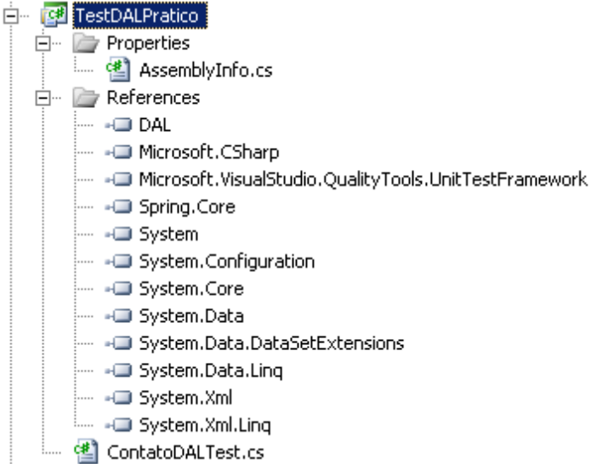Figura 7: Estrutura do Teste Unitário para a Camada de Dados
Pode-se notar que todas as referências oriundas do Assembly DAL foram também importadas para o Projeto. Agora, vamos ver o código Fonte da Classe ContatoDALTest.cs

Listagem 20 – Fonte de ContatoDALTest.cs
- using DAL.Persistencia;
- using Microsoft.VisualStudio.TestTools.UnitTesting;
- using System;
- using DAL.FonteDeDados;
- using DAL.Entidade;
- using DAL.Util;

- namespace TestDALPratico
- {

- /// <summary>
- ///This is a test class for ContatoDALTest and is intended
- ///to contain all ContatoDALTest Unit Tests
- ///</summary>
- [TestClass()]
- public class ContatoDALTest
- {

- private TestContext testContextInstance;

- /// <summary>
- ///Gets or sets the test context which provides
- ///information about and functionality for the current test run.
- ///</summary>
- public TestContext TestContext
- {
- get
- {
- return testContextInstance;
- }
- set
- {
- testContextInstance = value;
- }
- }

- #region Additional test attributes
- //
- //You can use the following additional attributes as you write your tests:
- //
- //Use ClassInitialize to run code before running the first test in the class
- //[ClassInitialize()]
- //public static void MyClassInitialize(TestContext testContext)
- //{
- //}
- //
- //Use ClassCleanup to run code after all tests in a class have run
- //[ClassCleanup()]
- //public static void MyClassCleanup()
- //{
- //}
- //
- //Use TestInitialize to run code before running each test
- //[TestInitialize()]
- //public void MyTestInitialize()
- //{
- //}
- //
- //Use TestCleanup to run code after each test has run
- //[TestCleanup()]
- //public void MyTestCleanup()
- //{
- //}
- //
- #endregion

- /// <summary>
- ///A test for Salvar
- ///</summary>
- [TestMethod()]
- public void SalvarTest()
- {
- Conexao conexao = null; // TODO: Initialize to an appropriate value
- ContatoDAL target = new ContatoDAL(conexao); // TODO: Initialize to an appropriate value
- Contato entidade = null; // TODO: Initialize to an appropriate value
- target.Salvar(entidade);
- Assert.Inconclusive("A method that does not return a value cannot be verified.");
- }
- }
- }

Em todo este código, o que nos interessa diretamente é a partir da linha 73 pois este é o nosso caso de teste, como se pode ver da linha 76 a linha 80, o próprio VS já faz a sua análise de um caso de teste gerado automaticamente, ele copiou os métodos e valores de acordo com o conteúdo da Classe ContatoDAL, inclusive injetando as variáveis nos objetos certos e os que ele não conseguiu identificar o valor ele coloca como null, repare como os valores que serão injetados ele retorna realmente como null.
Pois bem, apague o conteúdo das linhas 76 a 80, ou seja, esvazie o método, posto que como está, não nos serve muito. Antes de popular o método com os valores de execução, vamos criar o arquivo xml.
Em um Projeto de Testes, devemos simular todo o ambiente de Produção inclusive os arquivos descritoes xml, App.Config ou Web.Config. Logo, vamos criar o nosso arquivo.
Adicione um novo item do VS.
Selecione Application Configuration File em Visual C# Items.
Deixe o nome padrão App.Config.
Note que ele irá criar um arquivo com a tag principal e o cabeçalho XML.
Selecione todo o conteúdo do arquivo e troque pelo conteúdo abaixo:

Listagem 21 – Conteúdo do arquivo App.Config para o Teste Unitário

- <?xml version="1.0" encoding="utf-8" ?>
- <configuration>
- <configSections>
- <sectionGroup name="spring">
- <section name="context" type="Spring.Context.Support.ContextHandler, Spring.Core"/>
- <section name="objects" type="Spring.Context.Support.DefaultSectionHandler, Spring.Core"/>
- </sectionGroup>
- </configSections>
- <spring>
- <context>
- <resource uri="config://spring/objects" />
- </context>
- <!-- Objetos para Injeção de Dependências -->
- <objects xmlns="http://www.springframework.net">
- <!-- Conexao -->
- <object name="Conexao" type="DAL.FonteDeDados.Conexao, DAL"/>

- <!-- ContatoDAL -->
- <object name="ContatoDAL" type="DAL.Persistencia.ContatoDAL, DAL">
- <constructor-arg ref="Conexao"/>
- </object>

- </objects>
- </spring>

- <connectionStrings>
- <add name="contatoDB"
- connectionString="SuaStringDeBancoDeDadosAqui"
- providerName="System.Data.Linq"/>
- </connectionStrings>

- </configuration>

Este arquivo já é nosso velho conhecido da parte teórica, eu o coloquei aqui especificamente para realmente ser repetitivo e que você leitor possa reconhecer onde estão os pontos para Injeção de Dependências, logo podemos notar que a Injeção de Dependências via construtor está sendo executada na linha 20. A única linha nova para nós é justamente das linhas 26 à 30 onde fica o registro da String de Conexão, como você pode notar, eu escrevi na linha 28 um texto bem descritov de que você precisa inserir a sua String de Conexão, observando a linha 27, veja se este “ContatoDB” não é o mesmo que está na Listagem 16, na linha 22? pois então, este arquivo, salvo algumas alterações que serão feitas, será praticamente o mesmo para a camada de aplicação, ou seja, para o Web.Config.
Vamos voltar a nossa Classe ContatoDALTest.cs, na linha que teve o conteúdo apagado a meu pedido – linhas 75 à 79, adicione a seguinte informação:

Listagem 22 – Novo conteúdo do método SalvarTest
- /// <summary>
- ///A test for Salvar
- ///</summary>
- [TestMethod()]
- public void SalvarTest()
- {
- try
- {
- //Cadastro
- Contato contato = new Contato();
- contato.NomeCompleto = "Luis Gabriel Nascimento Simas";
- contato.Email = "gabrielsimas@gmail.com";
- contato.Linkedin = "http://br.linkedin.com/in/gabrielsimas/";
- contato.Twitter = "@gabnascimento";
- contato.Facebook = "http://www.facebook.com/luisgabrielsimas";

- //Injeção de Dependência
- IContatoDAL dal = (ContatoDAL)ImplementaIoC.PegaContexto.Dao;

- dal.Salvar(contato);
- }
- catch (Exception e)
- {

- //Informa se houve falha
- Assert.Fail(e.Message);
- }
- }

Na linha 18, utilizamos a nossa Classe Service Locator para injetar a Classe ContatoDAL dentro de dal e logo em seguida, na linha 20, já inserimos o valor de contato no Banco de Dados.
Para que o teste funcione corretamente, precisamos adicionar a Biblioteca do Spring.Core ao Projeto como Referência, caso isso não seja, feito, você pode receber um erro informando de que o Spring não existe.
Vamos agora executar o nosso teste para verificar se está tudo funcionando corretamente e principalmente se o Spring está no controle da Injeção de Dependência.
Para executar o teste, veja na Figura 9 como proceder.

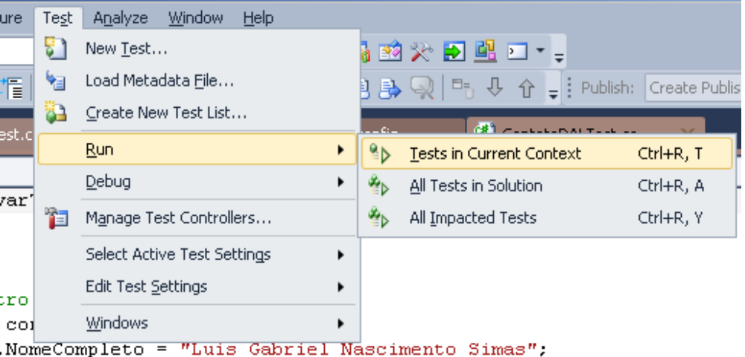Figura 8: Executando Testes Unitários
Se tudo correr bem, se não faltou nada em seu Projeto, o Teste deve retornar como Successful e retornar na cor verde. Como segue na Figura 10 abaixo:
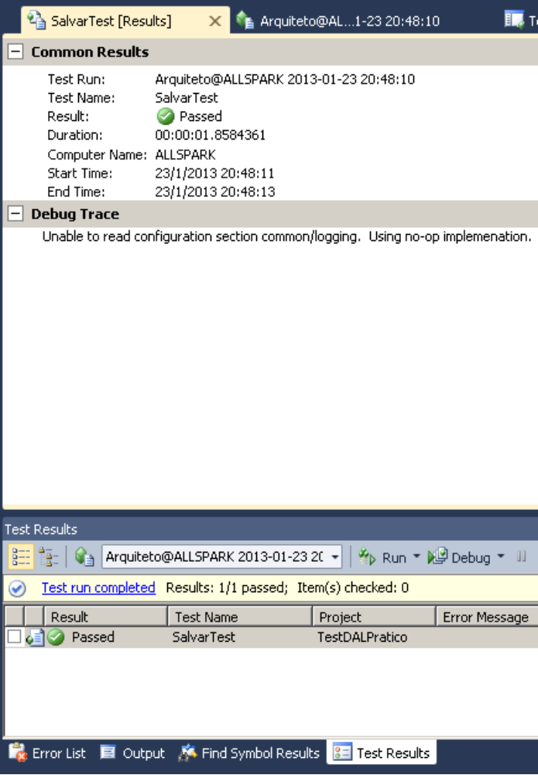Figura 9: Resultado do Teste Unitário
Se você vir esta cor, e o Result como Passed, é porque o Spring, efetuou corretamente a DI corretamente e o valor foi Inserido no Banco de Dados, experiemente dar um SELECT * FROM contato e verifique se o registro inserido na Classe irá ser listado.
Nossa Camada de Acesso a Dados está pronta, testada e entregue, agora vamos para a segunda Camada, a Camada de Negócios.

Business Logic Layer – Camada de Lógica do Negócio: Implementando um Caso de Uso

A camada de Business é a Camada relaciona às solicitações do Cliente e do que ele espera que o Sistema faça, é aqui que o Caso de Uso é implementado.
Por motivos didáticos alheios a este artigo, eu vou abreviar bastante a camada de Negocios, informando apenas que os métodos de Inserção, Deleção e Atualização aqui vão retornar verdadeiro ou falso e o motivo disto é simples.
Podemos usar uma expressão assertiva, ou seja, em uma linha podemos informar o sucesso ao usuário ou a falha, o que é bastante limpo e funcional e principalmente leve.
Não precisamos fazer muitas validações neste caso, porém, caso se precise fazê-las, a Camada de Negócios apenas retorna Sucesso ou Falha, ou seja, Gravou o registro com sucesso então retorna true, caso contrário retorna false e então ficaria mais fácil mantê-las porque a regra de negócio ou é satisfatória ou não o é, logo cabe aqui então colocá-las como verdadeiro ou falso, já os métodos de Retorno de Listas, tais como ListarTodos ou Listar por id, não há a necessidade de retorno logico, posto que ou retorna com valor ou retorna vazia e desta forma podemos tratar isso diretamente na Camada de aplicação podemos informar ao cliente: “Sua consulta não retornou nenhum valor. Tente novamente” sem a necessidade de interromper o fluxo da Aplicação.
Nesta Camada de Regra de Negócio, vou apresentar a forma de Injeção de Dependências via Setter, o que conclui o propósito do artigo e a Camada de Apresentação ficará de bônus para você terminar com os outros métodos do CRUD, afinal de contas, deixarei tudo pronto para que você possa dar continuidade ao Projeto ou criar o seu próprio com estes artefatos e é claro, me mostre, me informe, dê seu feedback, peça ajuda! Nunca tente fazer algo que não conhece sozinho, você perde muito tempo e acaba se desmotivando, junte amigos, converse, desenvolva... aproveite a oporunidade.
Voltando ao nosso Projeto e artigo.
Para a Camada de Aplicação, precisamos fazer as mesmas tarefas que fizemos para criar a Camada de Acesso a Dados.
Na sua Solution, Crie mais um Class Library e dê-lhe o nome de BLL.
Precisamos adicionar as Bibliotecas como Referência ou seja, clicar sobre o Class Library com o botão direito do Mouse e clicar em Add Reference.
Precisamos adicionar o Projeto DAL.
Precisamos adicionar o Assembly System.Data.Linq.
Neste momento não vamos precisar incluir nenhuma biblioteca do Spring posto que esta classe será chamada apenas na Camada de Apresentação.
Abaixo, segue a estrutura do Class Library BLL:

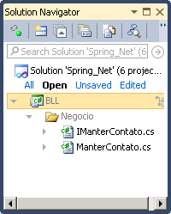Figura 10: Estrutura do Class Library BLL
Listagem 22 – Fonte de IManterContato.cs
- using System;
- using System.Collections.Generic;
- using System.Linq;
- using System.Text;

- using DAL.Entidade;
- using DAL.Persistencia;

- namespace BLL.Negocio
- {
- public interface IManterContato
- {
- Boolean InserirContato(Contato contato);
- Boolean AtualizarContato(Contato contatoNovo);
- Boolean ExcluirContato(Contato contato);
- List<Contato> listarContatos();
- Contato buscarContatoPorId(int id);
- }
- }

Listagem 23 – Fonte de ManterContato
- using System;
- using System.Collections.Generic;
- using System.Linq;
- using System.Text;

- using DAL.Persistencia;
- using DAL.Entidade;

- namespace BLL.Negocio
- {
- public class ManterContato : IManterContato
- {

- #region Atributos

- private IContatoDAL dao;

- #endregion

- #region Propriedades

- //Propriedade Setter para
- //facilitar a Injeção de Dependências
- public IContatoDAL Dao
- {
- set { dao = value; }
- }

- #endregion

- #region Métodos

- public bool InserirContato(Contato contato)
- {
- try
- {
- dao.Salvar(contato);
- return true;
- }
- catch
- {
- throw;

- }
- }

- public bool AtualizarContato(Contato contatoNovo)
- {
- try
- {
- dao.Atualizar(contatoNovo);
- return true;
- }
- catch
- {

- throw;
- }
- }

- public bool ExcluirContato(Contato contato)
- {
- try
- {
- dao.Apagar(contato);
- return true;
- }
- catch
- {

- throw;
- }
- }

- public List<Contato> listarContatos()
- {
- return dao.listarTudo();
- }

- public Contato buscarContatoPorId(int id)
- {
- try
- {
- return dao.listarPorId(id);
- }
- catch
- {
- throw;
- }
- }

- #endregion
- }
- }

O leitor observando bem, o que esta Camada faz é validar alguns dados e após isso, utilizar da Classe ContatoDAL para enviar as alterações ou seleções para o Banco de Dados. Porém, ela faz isso através da Injeção de Dependênca via Setter.
Observe a linha 16 e posteriormente a linha 26, podemos notar que o atributo dao receberá uma Injeção de Dependências diretamente da Camada de Acesso a Dados, e então, poder efetuar as Operações de CRUD necessárias. Esta classe está totalmente desprovida de validações, porém, nada impede que o leitor a povoe de validações, como por exemplo, a data para gravação no método InserirContato, um horário para deleção no método ExcluirContato antes da execução da Operação de Deleção, o que ficou tácito é que a Injeção de Dependências via setter foi implementada da maneira correta e didática e que o leitor agora têm arsenal suficiente para se livrar de armadilhas de implementação.

Para completar a implementação desta camada, que tal mais um teste? Para aprovação e validação desta?

Testes Unitários – Testando um método da BLL

Já estamos melhor habituados aos testes do VS dada a experiência adquirida na Camada de DAL, vamos selecionar um Método na BLL e clicamos com o botão direito em Create Unit Tests, como de praxe eu selecionei o método InserirContato.
Escolha a opção de Criar um novo Projeto, e dê um nome ao Seu Projeto de teste.
Crie também um arquivo de configuração e mantenha o nome padrão: App.Config.
Nada mudou muito drasticamente com relação ao Teste Unitário do DAL, a não ser a mudança no arquivo App.Config, onde vamos configurar o Spring para fazer a Injeção de Dependêncoa via setter, ou seja, esta linha será adicionada, afinal de conta, a BLL se utilizada da DAL, o que nos informa que teremos mais um nível na DI e teremos os dois modos de DI explicados neste artigo e presentes no mesmo arquivo xml.

Listagem 24 – Arquivo App.Config completo
- <?xml version="1.0" encoding="utf-8" ?>
- <configuration>

- <configSections>
- <sectionGroup name="spring">
- <section name="context" type="Spring.Context.Support.ContextHandler, Spring.Core"/>
- <section name="objects" type="Spring.Context.Support.DefaultSectionHandler,Spring.Core"/>
- </sectionGroup>
- </configSections>
- <spring>
- <context>
- <resource uri="config://spring/objects" />
- </context>
- <!-- Objetos para Injeção de Dependências -->
- <objects xmlns="http://www.springframework.net">
- <!-- Conexao -->
- <object name="Conexao" type="DAL.FonteDeDados.Conexao, DAL"/>

- <!-- ContatoDAL -->
- <object name="ContatoDAL" type="DAL.Persistencia.ContatoDAL, DAL">
- <constructor-arg ref="Conexao"/>
- </object>

- <!-- ManterContato -->
- <object name="ManterContato" type="BLL.Negocio.ManterContato, BLL">
- <property name="Dao" ref="ContatoDAL"/>
- </object>

- </objects>
- </spring>

- <connectionStrings>
- <add name="contatoDB"
- connectionString="SuaStringDeConexaoAqui"
- providerName="System.Data.Linq"/>
- </connectionStrings>

- </configuration>

A única novidade neste arquivo é a da linha 25 à 27, onde inserimos um novo objeto para o Spring gerenciar, que é o da Injeçao via Setter, note que a tag da linha 26 mudou igualando ao nome da Propriedade Dao existente dentro de ManterContato e fazendo referência à ContatoDAL que já é injetada por Conexão via construtor. Diante disso, temos duas Injeções de Dependência no mesmo nível.
Agora, vamos ao Método que executará o teste. Sobrescreva-o com o que é listado abaixo, nele temos algumas mudanças.
Listagem 25 – Método InserirContatoTest
- [TestMethod()]
- public void InserirContatoTest()
- {
- try
- {
- //Cadastro
- Contato contato = new Contato();
- contato.NomeCompleto = "Luis Gabriel Nascimento Simas";
- contato.Email = "gabrielsimas@gmail.com";
- contato.Linkedin = "http://br.linkedin.com/in/gabrielsimas/";
- contato.Twitter = "@gabnascimento";
- contato.Facebook = "http://www.facebook.com/luisgabrielsimas";

- //Injeção de Dependência

- IApplicationContext di = ContextRegistry.GetContext();
- IManterContato bll = (ManterContato)di.GetObject("ManterContato");

- Assert.IsTrue(bll.InserirContato(contato));
- }
- catch (Exception ex)
- {
- Assert.Fail(ex.Message);
- throw;
- }
- }

Um ponto importante é que desta vez eu não utilizei a Service Locator, mas sim o código de implementação do Spring diretamente nas linhas 16 e 17. Na linha 17, efetuei a Injeção de Dependências fazendo com que o Spring monte o objeto ManterContato dentro de di.
Outra novidade é na linha 19, no comando Asssert.IsTrue, lembra quando conversamos de que os Objetos da Classe de Negócios normalmente retorna valores Logicos? Pois então, para efetuar melhor os testes, é muito mais fácil se a assertiva verificar se o valor foi de sucesso e melhorar o nosso Caso de Teste.
Agora, execute o teste e veja como ele passa no teste.
Pronto, você agora já tem uma Aplicação com Camada de Acesso a Dados e Camada de Negócios. Vamos agora para a ultima parte do Artigo: A Classe de Apresentação.
Posto que a nossa Camada de Business está testada, validada e entregue.

Classe de Apresentação – A última estação de nosso Projeto

No final, tudo deve terminar bem.
Crie um Novo Projeto na sua Solution e Selecine ASP.NET Empty Web Application.
Desde já, vamos listar o conteúdo do Web.Config que é o nosso aquivo de produção e aonde vamos reunir todos os dados que lançamos para os Testes Unitários.
Importe como Referência os Class Libraries DAL e BLL.
Importe como Referência também as bibliotecas System.Data.Linq e Spring.Core.
Segue abaixo a Estrutura:

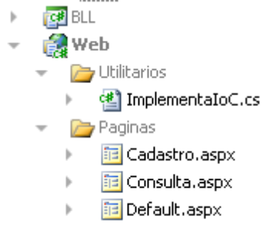Figura 11: Estrutura da Camada de Apresentação

Listagem 26 – Conteúdo do arquivo Web.Config
- <?xml version="1.0"?>

- <!--
- For more information on how to configure your ASP.NET application, please visit
- http://go.microsoft.com/fwlink/?LinkId=169433
- -->

- <configuration>

- <configSections>
- <sectionGroup name="spring">
- <section name="context" type="Spring.Context.Support.ContextHandler, Spring.Core"/>
- <section name="objects" type="Spring.Context.Support.DefaultSectionHandler,Spring.Core"/>
- </sectionGroup>
- </configSections>
- <spring>
- <context>
- <resource uri="config://spring/objects" />
- </context>
- <!-- Objetos para Injeção de Dependências -->
- <objects xmlns="http://www.springframework.net">
- <!-- Conexao -->
- <object name="Conexao" type="DAL.FonteDeDados.Conexao, DAL"/>

- <!-- ContatoDAL -->
- <object name="ContatoDAL" type="DAL.Persistencia.ContatoDAL, DAL">
- <constructor-arg ref="Conexao"/>
- </object>

- <!-- ManterContato -->
- <object name="ManterContato" type="BLL.Negocio.ManterContato, BLL">
- <property name="Dao" ref="ContatoDAL"/>

- </object>

- </objects>
- </spring>

- <connectionStrings>
- <add name="contatoDB"
- connectionString="SuaStringAQUI"
- providerName="System.Data.Linq"/>
- </connectionStrings>

- <system.web>
- <compilation debug="true" targetFramework="4.0" />
- </system.web>

- </configuration>

Lembrando que na linha 40, você deve inserir a sua String de Conexão, caso contrário,você não irá conseguir acessar o Banco de Dados. O Arquivo é praticamente o mesmo que o do Teste Unitário da BLL.
O leitor pode ter notado que criamos outra Classe Service Locator com o mesmo nome da existente na DAL. A Classe é a mesma, porém, o que muda é a apenas o nome da variável que é injetada e o nome do Objeto a ser Injetado na nova variavel. Segue abaixo, o conteúdo do arquivo.

Listagem 27 – Conteúdo da Classe ImplementaIoC.cs
- using System;
- using System.Collections.Generic;
- using System.Linq;
- using System.Text;

- using Spring.Context;
- using Spring.Context.Support;

- using BLL.Negocio;

- namespace Web.Utilitarios
- {

- public class ImplementaIoC
- {
- #region Atributos

- //Método estático que irá implementar a Classe
- private static ImplementaIoC pegaContexto = new ImplementaIoC();
- private IApplicationContext contextoDI;
- private IManterContato bll;

- #endregion

- #region Propriedades

- public IManterContato Bll
- {
- get { return bll; }
- }

- public IApplicationContext ContextoDI
- {
- get { return contextoDI; }
- }

- public static ImplementaIoC PegaContexto
- {
- get
- {
- return pegaContexto;
- }
- }

- #endregion

- #region Construtor

- /// <summary>
- ///Construtor privado (Singleton) contendo a execução da Injeção de Dependência
- ///para dentro da Classe DAO
- /// </summary>
- /// <param name="txtObjeto">Nome do Objeto para DI do arquivo App.Config.xml</param>
- private ImplementaIoC()
- {
- contextoDI = ContextRegistry.GetContext();
- bll = (ManterContato)contextoDI.GetObject("ManterContato");
- }
- #endregion
- }
- }

Veja por si mesmo que a mudança foi minima a não ser no nome da variável de instância para ser injetada e na linha 57 onde mudamos o Objeto que será acessado pelo Spring para injetar em bll, que é o setter.
Você deve estar querendo saber como fazer para acessar esta Injeção via WebForms, então vou analisar apenas um e depois vou colar o conteúdo dos outros para que você possa treinar e melhorar o que fora feito.
Primeiramente vamos criar uma página para Inserção dos Contatos, que é o nosso objetivo. Segue a listagem do .aspx:
Listagem 28 – Conteúdo de Cadastro.aspx
- <%@ Page Language="C#" AutoEventWireup="true" CodeBehind="Cadastro.aspx.cs" Inherits="Web.Cadastro" %>

- <!DOCTYPE html PUBLIC "-//W3C//DTD XHTML 1.0 Transitional//EN" "http://www.w3.org/TR/xhtml1/DTD/xhtml1-transitional.dtd">

- <html xmlns="http://www.w3.org/1999/xhtml">
- <head runat="server">
- <title></title>
- </head>
- <body>
- <form id="formCadastro" runat="server">
- <div>
- <label>Nome: </label>
- <asp:TextBox ID="txtNome" runat="server" />
- <asp:RequiredFieldValidator
- ID="requiredNome"
- runat="server"
- ControlToValidate="txtNome"
- ErrorMessage="Informe seu Nome."
- ForeColor="Red"
- ValidationGroup="Validador"
- />
- <br /><br />

- <label>E-mail: </label>
- <asp:TextBox ID="txtEmail" runat="server" />
- <asp:RequiredFieldValidator
- ID="requiredEmail"
- runat="server"
- ControlToValidate="txtEmail"
- ErrorMessage="Por favor, informe seu Email."
- ForeColor="Red"
- ValidationGroup="Validador"
- />
- <asp:RegularExpressionValidator
- ID="regexEmail"
- ControlToValidate="txtEmail"
- ErrorMessage="Entre um endereço de E-mail Válido"
- ForeColor="Red"
- ValidationExpression="^[a-z0-9.-_]+[@]+[a-z0-9]+[.]+[a-z.]{3,30}$"
- ValidationGroup="Validador"
- runat="server"
- />
- <br /><br />

- <label>Perfil Linkedin: </label>
- <asp:TextBox ID="txtLinkedin" runat="server" />

- <br /><br />

- <label>Perfil Twitter: </label>
- <asp:TextBox ID="txtTwitter" runat="server" />

- <br /><br />

- <label>E-mail: </label>
- <asp:TextBox ID="txtFacebook" runat="server" />

- <br /><br />

- <asp:Button ID="btnCadastro" runat="server"
- Text="Cadastrar" ValidationGroup="Validador"
- OnClick="CadastrarCliente"/>

- <p>
- <asp:Label ID="lblMensagem" runat="server" />
- </p>

- <p>Voltar para a <a href="Default.aspx">P&aacute;gina Inicial</a></p>

- </div>
- </form>
- </body>
- </html>

Uma página simples de cadastro bem como validação de dados também, mas ninguém imagina que por detrás desta existe um framework de Injeção de Dependências trabalhando e muito bem.
Segue o Code Behind desta página para que possamo analisar e então finalizar o artigo.
Listagem 29 – Code Behind de Cadastro.aspx
- using System;
- using System.Collections.Generic;
- using System.Linq;
- using System.Web;
- using System.Web.UI;
- using System.Web.UI.WebControls;

- using BLL.Negocio;
- using DAL.Entidade;
- using Web.Utilitarios;

- namespace Web
- {
- public partial class Cadastro : System.Web.UI.Page
- {
- private IManterContato negocio = (ManterContato)ImplementaIoC.PegaContexto.Bll;

- protected void Page_Load(object sender, EventArgs e)
- {

- }

- protected void CadastrarCliente(object sender, EventArgs e)
- {
- try
- {
- Contato contato = new Contato();

- contato.NomeCompleto = txtNome.Text;
- contato.Email = txtEmail.Text;
- contato.Linkedin = txtLinkedin.Text;
- contato.Twitter = txtTwitter.Text;
- contato.Facebook = txtFacebook.Text;

- if (negocio.InserirContato(contato))
- {
- lblMensagem.Text = contato.NomeCompleto + " cadastrado com sucesso.";
- }
- else
- {
- throw new Exception();
- }
- }
- catch (Exception ex)
- {
- lblMensagem.Text = "Erro: " + ex.Message;
- }
- }

- }
- }

A única novidade e o leitor vai achar muito útil pe justamente o setter injetado na BLL é usado diretamente dentro do Code Behind, observando a linha 17, podemos notar que basta chamar a Service Locator e nada mais e utilizar o Serviço. Note que ele é utilizado tranquilamente em toda a pagina. Todas as outras páginas fazem a mesma implementação. Não se deve mesmo utilizar o Service Locator no construtor.
Vou agora disponibilizar o Código Fonte dos outros arquivos envolvidos nesta Camada.
A página Default.aspx deve ser marcada como página inicial. Esta página não contém nenhuma implementação do Spring.
Listagem 30 – Código Fonte de Default.aspx
- <%@ Page Language="C#" AutoEventWireup="true" CodeBehind="Default.aspx.cs" Inherits="Web.Default" %>

- <!DOCTYPE html PUBLIC "-//W3C//DTD XHTML 1.0 Transitional//EN" "http://www.w3.org/TR/xhtml1/DTD/xhtml1-transitional.dtd">

- <html xmlns="http://www.w3.org/1999/xhtml">
- <head runat="server">
- <title>Spring.NET - Usando Inje&ccedil;&atilde;o de Depend&ecirc;ncias e IoC</title>
- </head>
- <body>
- <form id="formulario" runat="server">
- <div>
- <ul>
- <li> <a href="Cadastro.aspx">Cadastrar Clientes</a> </li>
- <li> <a href="Consulta.aspx">Consultar Clientes</a> </li>
- </ul>
- </div>
- </form>
- </body>
- </html>

Listagem 31 – Conteúdo de Consulta.aspx
- <%@ Page Language="C#" AutoEventWireup="true" CodeBehind="Consulta.aspx.cs" Inherits="Web.Consulta" %>

- <!DOCTYPE html PUBLIC "-//W3C//DTD XHTML 1.0 Transitional//EN" "http://www.w3.org/TR/xhtml1/DTD/xhtml1-transitional.dtd">

- <html xmlns="http://www.w3.org/1999/xhtml">
- <head runat="server">
- <title></title>
- </head>
- <body>
- <form id="formConsulta" runat="server">
- <div>
- <h4>Lista de Contatos</h4>
- <asp:GridView ID="grdContatos" runat="server" Width="100%">
- </asp:GridView>

- <p>Voltar a <a href="Default.aspx">P&aacute;gina Principal</a></p>
- </div>
- </form>
- </body>
- </html>

Listagem 32 – Code Behind de Consulta.aspx
- using System;
- using System.Collections.Generic;
- using System.Linq;
- using System.Web;
- using System.Web.UI;
- using System.Web.UI.WebControls;

- using BLL.Negocio;
- using Web.Utilitarios;

- namespace Web
- {
- public partial class Consulta : System.Web.UI.Page
- {

- private IManterContato negocio = (ManterContato)ImplementaIoC.PegaContexto.Bll;

- protected void Page_Load(object sender, EventArgs e)
- {
- if (!IsPostBack)
- {
- montaGridContatos();
- }
- }

- private void montaGridContatos()
- {
- grdContatos.DataSource = negocio.listarContatos();
- grdContatos.DataBind();
- }
- }
- }

Conclusão
Spring.NET é um framework robusto que permite que você acesse as Classes de Serviço de sua aplicação sem precisar usar um new sequer para instanciá-las, ficamos imersos em um pequeno esboço das Aplicações Corporativas e como a vida pode ser mais simples utilizando a Injeção de Dependências.
Desejo que com este artigo, você leitor, possa se interessar em melhorar o código, colocar Generics, desacoplá-lo totalmente, melhorar o Service Locator, tudo isso irá ficar como desafio para você.

Nota do DevMan 1
O ADO.NET Entity Framework é um framework de Mapeamento de Objeto Relacional, ORM, ou seja, permite trabalhar com dados de uma Base se utilizando de Objetos de domínio específico, evitando codificação excessiva e cansativa para acesso ao Banco de Dados bem como suas Operações, encapsulando a maior parte destas Operações em Classes pré-definidas e de fácil compreensão do Programador, também, dispõe de uma ferramenta de arrastar e Soltar atrelada ao Visual Studio o que permite gerar um conjunto de Classes de Persistência através de conexão com um Banco de Dados ou fazer o inverso: transformar Classes em Tabelas de um Banco de Dados bem como seus relacionamentos.

Nota do DevMan 2
A Linguagem de Consultas integradas para Dados Relacionais do .NET, uma tradução de .NET Language-Integrated Query for Relation Data, ou melhor LINQ to SQL é utilizada, de acordo com a sua criadora, a Microsoft para permitir uma infraestrutura para gerenciamento de Objetos de Persistência sem a necessidade de abolir as Operações para o Banco de Dados, permitindo que a aplicação possa fazer as Operações na Base de Dados enquanto o LINQ-to-SQL se encarrega de executar estas operações e controlar a Transação para o Desenvolvedor. A diferença entre LINQ to SQL e Entity Framework é bastante tácita: enquanto que o EF detém de um Asistente para criar e gerenciar as Classes, LINQ-to-SQL permite a marcação de um Objeto de Persistência, o que permite que o desenvolvedor controle o código sem a necessidade de “aceitar passivamente” o que já está pronto no EF. O EF é lergamente utilizado e muito recomendado e melhor ainda caso se precise de um trabalho onde a maior preocupação é apenas a regra de negócio do cliente. Já o LINQ to SQL é lergamento utilizado em Projetos onde se necessite “controlar o código” desde a modelagem dos Objetos de Interação Externa quanto os de Interação Interna, criando-se apenas o que supre as necessidades. Em um maior resumo: o LINQ to SQL executa as mesmas funções que o EF, porém, sem um assistente para “mascarar” o que é feito nas Classes de Persistência, é mais solicitado dentre os Arquitetos de Sistema de Larga Escala.

Nota do DevMan 3
CRUD é um acrônimo de Create (Criar), Retrieve (Extrair), Update (Atualizar), Delete (Apagar), reúne todas as informações necessárias para Operações em Bases de Dados. Bases estas que não precisam ser SGBDs, basta uma forma de armazenamento seja ela física ou volátil.

Nota do DevMan 4
Um Home Broker é um Aplicativo utilizado para verificar cotações em tempo Real da Bolsa de Valores. Consome um Objeto de Rest, Webservice ou SOA da BOVESPA ou BM&F).

Nota do DevMan 5
A palavra Serviço convencionada neste artigo, faz menção ao acesso a uma camada externa de aplicação ou Obejetos tais como Interfaces, Classes Abstratas ou Classes Genéricas

Nota do DevMan 6
A tag ConfigSection, deve ser colocada sempre embaixo da Tag de abertura <Configuration> caso contrário, o Visual Studio irá retornar erro de implementação solicitando que se coloque a ConfigSection em seu local correto. Uma ConfigSection, pode ter vários SectionGroups e estes devem ser nomeados sempre.

Nota do DevMan 7
POG – Programação Orientada a “Gambiarras”, é uma forma divertida que os Desenvolvedores encontraram de descrever as formas bizarras de programação que são encontradas em seu dia a dia e que são trechos de códigos mal feitos e mal escritos que funcionam, mas não corretamente e por pouco tempo gerando um verdadeiro caos na manutenção e implementação de Sistemas, a POG pode vir também em forma de “pequenos acertos” nas aplicações durante a sua implementação com o intuito de “facilitar a entrega” para “corrigir depois”, sendo que isso nunca acontece, este “depois” se torna “nunca”.

Bibliografia:
Link da Microsoft sobre o LINQ-TO-SQL: http://msdn.microsoft.com/en-us/library/bb425822.aspx#linqtosql_topic1

Artigo de Martin Fowler sobre Injeção de Dependencias: http://martinfowler.com/articles/injection.html

Todos os Módulos presentes no Spring.NET:
http://www.springframework.net/doc-latest/reference/html/introduction.html#intro-modules

Padrão de Desenvolvimento Service Locator:
http://msdn.microsoft.com/en-us/library/ff921142.aspx

